**作 者 推 荐**

**朱迪·布鲁姆（Judy Blume）**

**作者简介：**

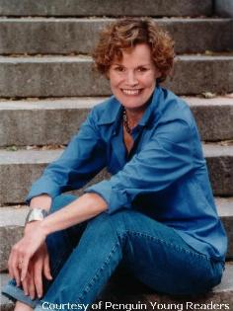

**朱迪·布鲁姆（Judy Blume）**童年在新泽西州伊丽莎白度过的，从小就热衷于在脑海中编造故事。成年后，她辗转生活过很多地方，，依然没有停止编造故事，只是把脑海中的意象落实到了纸上。不管是成年人还是孩子们，都应该对布鲁姆的这些书籍不会感到陌生：《上帝你在吗？是我，玛格丽特》（*Are You There God? Its Me, Margaret*）；《超级软糖》（*Superfudge*）；《鲸脂》（*Blubber*）；《只要我们在一起》*（Just As Long As We’re Together）*和《永远》*（Forever）*。还有畅销小说*Wifey、*《聪明的女人》*（Smart Women）；*还有，《夏天姐妹》（ *Summer Sisters*）。她的书籍已售出超过7500万册，已被翻译成26种语言。

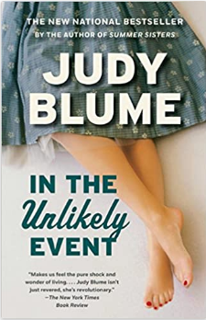

**中文书名：《一场小概率事件发生的内幕》**

**英文书名：IN THE UNLIKELY EVENT**

**作 者：Judy Blume**

**出 版 社：Vintage**

**代理公司：WME/ANA/Lauren**

**页 数：512页**

**出版时间：2016年5月**

**代理地区：中国大陆、台湾**

**审读资料：电子稿**

**类 型：文学小说**

**内容简介：**

**NATIONAL BESTSELLER**

布鲁姆在《夏日姐妹》之后，将带我们回到20世纪50年代，介绍她自己长大的小镇，秒回一场因飞机失事坠落引发的悲剧。

三代家庭、朋友和陌生人的生活在一个冬天彻底改变了。十五岁的米里·阿默曼 (Miri Ammerman) 和她精力充沛的单身母亲拉斯蒂 (Rusty) 是这群非凡人物的中心人物。他们温暖的故事以现实世界的一场非同寻常的悲剧为背景。这本书扣人心弦、真实可信、令人难忘。

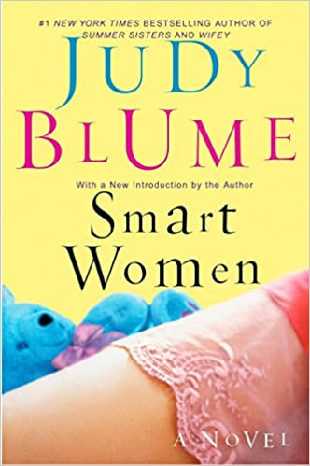

**中文书名：《聪明女人》**

**英文书名：SMART WOMEN**

**作 者：Judy Blume**

**出 版 社：Berkley**

**代理公司：WME/ANA/Lauren Li**

**页 数：368页**

**出版时间：2005年10月**

**代理地区：中国大陆、台湾**

**审读资料：电子稿**

**类 型：文学小说**

**内容简介：**

两个三十多岁的年轻人试图找到解决婚后爱情复杂问题的方法。

科罗拉多州的玛戈和B.B都离婚了，两人都试图重塑自己的生活，而她们各自十几岁的女儿则抱以幽默和恐怖的态度。再聪明的女人也有很多东西需要学习——如B.B的前夫搬到玛戈隔壁后，一切都变了……

**中文书名：《妻子》**

**英文书名：WIFEY**

**作 者：Judy Blume**

**出 版 社：Berkley**

**代理公司：WME/ANA/Lauren Li**

**页 数：304页**

**出版时间：2005年9月**

**代理地区：中国大陆、台湾**

**审读资料：电子稿**

**类 型：文学小说**

**内容简介：**

本书销量已超过400万册，是朱迪·布鲁姆 (Judy Blume)笔下一个搞笑而感人的故事，讲述了一个女人为了自己最疯狂的幻想而放弃传统妻子职责的故事。

桑迪·普雷斯曼（Sandy Pressman）是一位善良的妻子，住在郊区，整日感到无聊，非常疲惫。虽然可以在俱乐部结交朋友，就像丈夫一直鼓励的那样，或者打高尔夫球，又或者做做头发。但不知道为什么，这些东西丝毫抵不上她对摩托车上的裸体男人的兴趣……

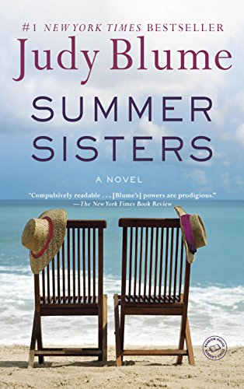

**中文书名：《夏日姐妹》**

**英文书名：SUMMER SISTERS: A Novel**

**作 者：Judy Blume**

**出 版 社：Bantam**

**代理公司：WME/ANA/Lauren Li**

**页 数：399页**

**出版时间：2003年5月**

**代理地区：中国大陆、台湾**

**审读资料：电子稿**

**类 型：文学小说**

**内容简介：**

**#1 NEW YORK TIMES BESTSELLER**

朱迪·布鲁姆（Judy Blume）笔下的人生起伏。

**两个女人、两个家庭、影响一生的友谊，是回忆过往，也是觉醒之旅。**

维多利亚·伦纳德（Victoria Leonard）在曼哈顿办公室接到电话时，对面凯特琳（Caitlin）的声音让她大吃一惊。维多利亚和这位老朋友已经几个月没有联系过了。她不由得屏息凝神思绪仿佛回到了过去，回到了她和凯特琳·萨默斯第一次见面的那一刻，回到了这段漫长而复杂的友谊中穿插的背叛和忏悔，回到了两个人相遇相识的神奇岛屿。

凯特琳从一开始就显得十分耀眼，将维多利亚领入萨默斯家族中心，进入了一个充满特权、冒险和性事开放的世界。那个夏季结识了这个家族后，维多利亚与自己家人的关系也发生了翻天覆地的变化，她打开了一扇从未想象过大门——直到夏季她热烈地坠入爱河。后来，在葡萄园海滩上的某个夜晚，一切都发生了变化，她与凯特琳友谊之下的一股黑暗暗流终于冲破出来，成为日后多年的困扰。

随着这对姐妹的故事，我们一路从圣达菲到玛莎葡萄园岛，从纽约到威尼斯，逐渐了解塑造各自生活的男男女女。这两个女人最终走向各自选择的道路，友谊与背叛、爱与自由的微妙角力尽显人性本色。

《夏日姐妹》深入探索了我们的选择、友谊与爱情如何塑造的各自的人生，原生家庭和自建家庭又对人生造成了什么样的影响。如果你也有一个无法忘怀的朋友，她/他曾经那么重要，又伤你那么深，一定不要错过这本书，或许其中某些微妙时刻能引起你的共鸣，并启发你重新看待自己的境遇。

**媒体评价：**

“《夏日姐妹》是一本值得反复阅读的书。”

***——* 科琳·胡佛** （***Colleen Hoover***）

“可读性高... [布鲁姆]的文字有着惊人的力量。”

***---- 《纽约时报》书评（The New York Times Book Review）***

“这本书，就像拂过发梢的夏日微风，像詹姆斯·泰勒唱的*How Sweet It Is*一样让人怀旧。”

***----《芝加哥论坛报》（Chicago Tribune）***

“一个异常感人的故事，让读者又笑又哭。”

***----丹佛邮报（The Denver Post）***



**中文书名：《老虎的眼睛》**

**英文书名：TIGER EYES**

**作 者：Judy Blume**

**出 版 社：‎Atheneum Books for Young Readers**

**代理公司：WME/ANA/Lauren Li**

**页 数：256页**

**出版时间：2014年4月**

**代理地区：中国大陆、台湾**

**审读资料：电子稿**

**类 型：14岁以上青春文学**

**内容简介：**

怎样才能从悲剧中恢复过来？

戴维·韦克斯勒从未感到如此孤独。她父亲刚刚在家附近的7-11便利店抢劫事件中被枪杀。现在，母亲已将她和弟弟杰森（Jason）移居到新墨西哥州的洛斯阿拉莫斯（Los Alamos），与家人一起住好有助于缓和悲伤。

但戴维性格孤僻，充满愤怒、恐惧和孤独。有一天，在探索峡谷时，她遇到了一个自称“沃尔夫”的男孩。沃尔夫是唯一理解她，能读懂她悲伤眼神的人。在他的帮助下，她意识到自己必须找到解决方法来继续生活。



**中文书名：《永远》**

**英文书名：FOREVER**

**作 者：Judy Blume**

**出 版 社：Atheneum Books for Young Readers**

**代理公司：WME/ANA/Lauren**

**页 数：224页**

**出版时间：2014年4月**

**代理地区：中国大陆、台湾**

**审读资料：电子稿**

**类 型：14岁以上青春文学**

**内容简介：**

有史以来最好的青少年书籍（2021）

初恋和……各种第一次。

床是黄铜的，上面铺着各种布料拼凑而成的被子

“又好又坚固，”迈克尔说，“如果你有兴趣的话。”

凯瑟琳很感兴趣。

凯瑟琳和迈克尔很相爱，凯瑟琳觉得这种感觉将永远持续下去，尤其是在她为他失去了童贞之后。但两人分开过暑假时，她开始对另一个男孩产生感情。所以，她对迈克尔的爱是什么？“永远”到底是什么意思呢？是一生的爱情，还是一生爱情的开始？



**中文书名：《给朱迪的信：孩子们希望告诉你的事》**

**英文书名：Letters to Judy: What Kids Wish They Could Tell You**

**作 者：Judy Blume**

**出 版 社：Pocket**

**代理公司：WME/ANA/Lauren Li**

**页 数：302页**

**出版时间：1987年3月**

**代理地区：中国大陆、台湾**

**审读资料：电子稿**

**类 型：非小说**

**内容简介：**

这位青少年小说的作者收集了她收到的众多粉丝的来信，并尽力提供一些特别的答案。

**感谢您的阅读！**

**反馈反馈信息发至：版权负责人**

**邮箱**：**[右ts@nurnberg.com.cn](mailto:Rights@nurnberg.com.cn)**

安德鲁·纳伯格联合国际有限公司北京代表处

北京市海淀区中关村大街甲59号中国人民大学文化大厦1705室，邮编：100872

电话：010-82504106, 传真：010-82504200

公司网址： [http://www.nurnberg.com.cn](http://www.nurnberg.com.cn/)

书目下载： <http://www.nurnberg.com.cn/booklist_zh/list.aspx>

书讯浏览： <http://www.nurnberg.com.cn/book/book.aspx>

视频推荐： <http://www.nurnberg.com.cn/video/video.aspx>

豆瓣小站： <http://site.douban.com/110577/>

新浪微博：[安德鲁纳伯格公司的微博_微博(weibo.com)](https://weibo.com/1877653117/profile?topnav=1&wvr=6)

微信订阅号：ANABJ2002

